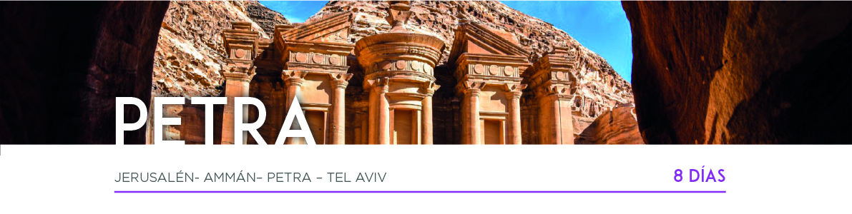

DÍA 1 JERUSALÉN

Llegada al aeropuerto Ben Gurión. Asistencia y traslado al hotel. Cena y alojamiento.

DÍA 2 JERUSALÉN • MAR MUERTO • MASSADA • JERUSALÉN

Desayuno y salida hacia el Mar Muerto, lugar más bajo del mundo. Continuaremos hacia la Fortaleza de Massada, donde descubriremos las excavaciones del Palacio de Herodes, la antigua Sinagoga y el Acueducto, etc. Disfrutaremos de una vista panorámica para después disfrutar de un baño en las aguas saladas del Mar Muerto (si el clima lo permite). Regreso al hotel. Cena y alojamiento.

DÍA 3 JERUSALÉN • MONTE DE LOS OLIVOS • CIUDAD ANTIGUA • JERUSALÉN

Después del desayuno, saldremos hacia Yad Vashem, el Museo recordatorio del Holocausto. Continuaremos hacia el Monte de los Olivos para apreciar una magnifica vista de la ciudad. Seguiremos hasta el Huerto de Getsemaní y la Basílica de la Agonía. A continuación, llegaremos hasta la ciudad antigua para conocer el Muro de los Lamentos, la Vía Dolorosa y la iglesia del Santo Sepulcro. Saldremos hacia el Monte Sión donde se encuentran la Tumba del Rey David, el Cenáculo y la Abadía de la Dormición. Cena y alojamiento.

DÍA 4 JERUSALÉN • BELÉN • CIUDAD MODERNA • EIN KAREM • JERUSALÉN

Desayuno y salida hacia Belén* para visitar la Basílica, la Gruta de la Natividad y el Campo de los Pastores. Continuaremos hacia la parte moderna de la ciudad para visitar el Santuario del Libro en el Museo de Israel. Por la tarde, saldremos al Barrio de Ein Karem, donde se encuentran las iglesias de San Juan Bautista y de la Visitación. Cena y alojamiento.
* Visitas sujetas a condiciones de seguridad.

DÍA 5 JERUSALÉN • AMMÁN

Después del desayuno, salida hacia la frontera con Jordania. Tramites fronterizos y continuación hacia Jerash, para descubrir sus lugares más emblemáticos. Continuaremos hacia Ammán, para realizar una breve visita. Cena y alojamiento.

DÍA 6 AMMÁN • PETRA

Desayuno y salida hacia Petra, la antigua capital de los nabateos. Entraremos a través del Siq para recorrer los monumentos esculpidos en la Roca Rosa: el Tesoro El Khazne, los obeliscos, las tumbas y el Altar. Cena y alojamiento.

DÍA 7 PETRA • TEL AVIV

Desayuno y salida hacia Madaba, antigua ciudad bizantina. Continuaremos hacia el Monte Nebo, donde disfrutaremos de una magnifica vista del valle del Jordán. Seguiremos al Puente Allenby y regreso a Tel Aviv. Cena y alojamiento.

DÍA 8 TEL AVIV

Desayuno y a la hora prevista, traslado al aeropuerto de Ben Gurión para tomar nuestro vuelo de regreso. Y con una cordial despedida, diremos … ¡Hasta pronto!

